ТД Админка сервиса кэширования
Цели и концептуальное описание продукта 1
Термины и определения 1
Краткое маркетинговое описание 2
Целевая аудитория 2
Потребительская польза 2
Описание пользовательского интерфейса 2
Участники и их цели 2
Сценарии использования 2
Подсистема распределения прав 7
Интерфейс конфигурирования системы 7
Концептуальное описание решения 8
Архитектура продукта 8
Декомпозиция на подсистемы и их взаимодействие 8
Модули, их зависимости, репозитории SVN/GIT 10
Диаграмма классов 10
Схема базы данных 10
Публичное API его название 10

История изменений технической документации
Что было изменено | Кто изменил | Когда
Написал документацию по админке | Аничкин И.М. | 31.07.2020
fed-cache-service-admin | Михайлик А.В. | 12.03.2026

Цели и концептуальное описание продукта
Админка сервиса кэширования представляет собой сервис, называемый cache-service-admin, имеющий web-интерфейс и позволяющий визуализирвать обобщенные характеристики данных, хранящихся в сервисе кэширования, как то: объем занимаемой памяти, количество ключей, процент попадания и некоторые другие, а также историю изменения этих характеристик.

Термины и определения
Метод — именованная сущность на сервисе, производящая некоторое действие, принимающая на вход параметры, если таковые определены, и возвращающая результат своего выполнения, если таковой определен.
Сервис кэширования – сервис облака sbis, предоставляющий API для работы с результатами вызовов методов (чтение, добавление, удаление данных). Обычно делается распределенным (несколько шардов) для распараллеливания нагрузки.
Шард (БЛ кэширования) – экземпляр сервиса кэширования, запущенного на сервере и сконфигурированного в облаке для работы в составе облачного сервиса кэширования.
Админка сервиса кэширования – сервис, подволяющий наблюдать за текущим состоянием сервиса кэширования и историей изменения этого состояния.
Область актуальности кэшируемого метода. Определяет зависимость результата выполнения метода от атрибутов, идентифицирующих пользователя, от имени которого производится вызов. При вызове метода обычно известно, от чьего имени этот метод вызывается (клиент, пользователь, может быть также указан идентификатор персоны). Результат исполнения метода может зависеть от этих атрибутов (например, для одного пользователя метод выдаст один результат, для другого — другой, даже при прочих равных условиях), а может не зависеть (при вызове метода для любого пользователя при прочих равных условиях результат будет одинаковым). Соответствующим образом должна быть настроена и область актуальности для кэшируемого метода: глобально, для клиента, для персоны, для пользователя, для сессии, либо на время одного rpc вызова (для внутренних методов).
Область сброса кэша — понятие, аналогичное области актуальности; определяет множество закэшированных результатов выполнения какого-либо метода, предназначенных для инвалидции, в разрезе атрибутов, идентифицирующих пользователя, от имени которого производится вызов метода.
Инвалидация (очистка, сброс) — удаление данных из кэша.
Ключ, в контексте хранения данных на сервисе кэширования – элемент данных, представляющий собой конкретный результат выполнения некоторого метода с определенными параметрами.

Краткое маркетинговое описание

Целевая аудитория
Целевой аудиторией админки сервиса кэширования являются пользователи управления облаком cloud.sbis.ru.

Потребительская польза
Админка позволяет пользователям наблюдать за текущим состоянием сервиса кэширования и историей его изменения. Знание о состоянии сервиса позволяет планировать и производить действия, направленные на оптимизацию работы сервиса – например, отключить кэширование метода с очень малым процентом попаданий в кэш. Можно анализировать работу сервиса кэширования.

Описание пользовательского интерфейса

Участники и их цели
Пользователями админки сервиса кэширования являются пользователи управления облаком cloud.sbis.ru, целью использования админки является просмотр сведений о состоянии сервиса кэширования и их истории. Специальные роли пользователей для разграничения прав у админки не выделяются – админка не имеет функций редактирования данных или какого-либо администрирования, поэтому все пользователи облака имеют одинаковые права.

Сценарии использования
В ходе проектирования админки был создан данный макет http://axure.tensor.ru/aboutcloud_8/кэш.html Разработка UI велась в соответствии с этим макетом.
Сценарии использования админки достаточно просты:
- просмотр списка методов,
- просмотр карточки метода,
- просмотр статистики по методу (истории данных и операций),
- просмотр истории инвалидации по методу.

Список методов отображается на основном окне UI админки и выглядит следующим образом (рис. 1).
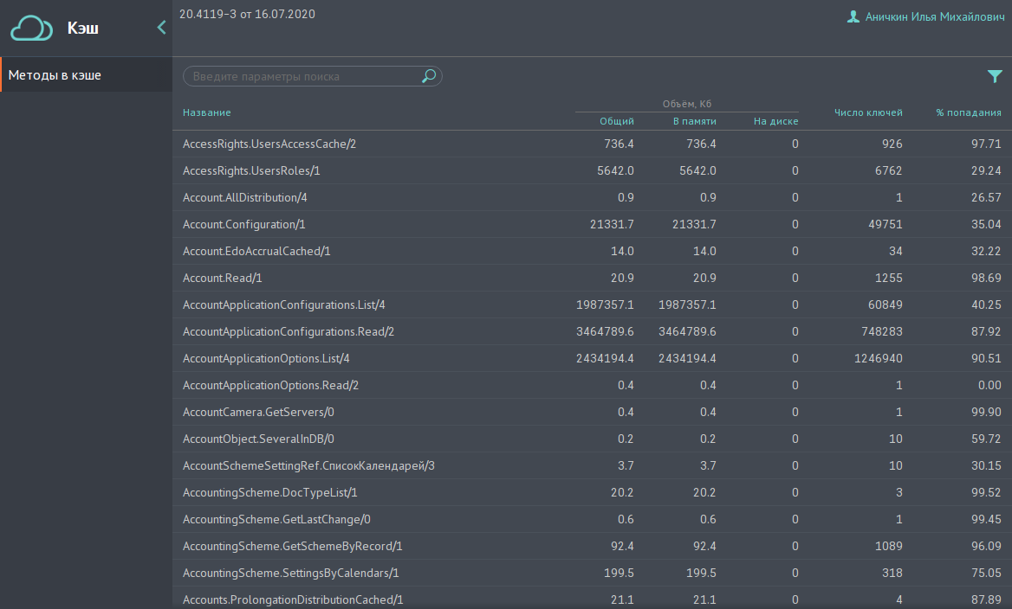
Рисунок 1. Список методов в админке.

Для каждого метода приведены объем занимаемых им данных в килобайтах (общий, в памяти и на диске), количество ключей и процент попрадания в кэш по этому методу. Список можно сортировать по каждому из столбцов. В фильтре можно отобрать методы, хранящиеся на том или ином шарде (рис. 2).
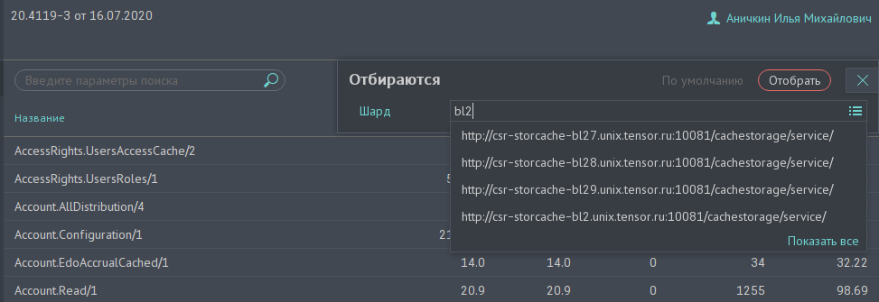
Рисунок 2. Фильтр в списке методов.

При выборе метода в списке открывается карточка метода, в которой характеристики данных, хранимых по данному методу, отображаются более детально (рис. 3).
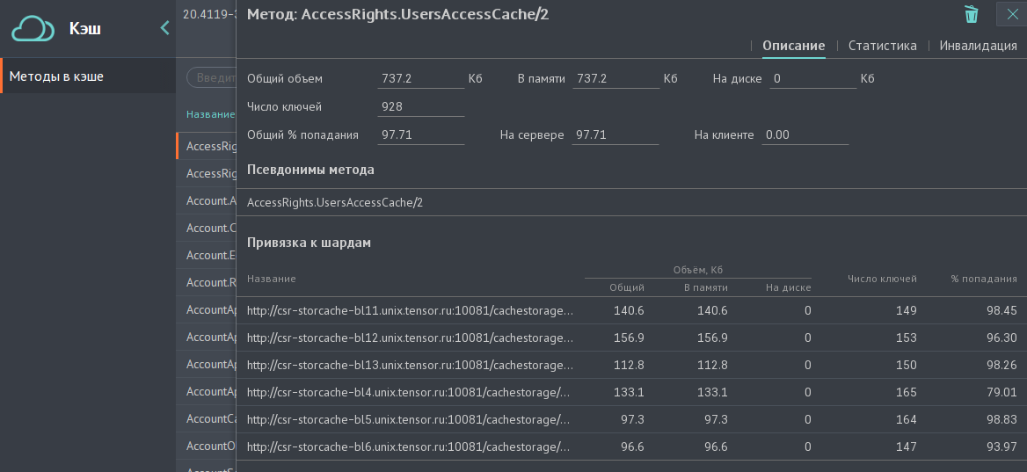
Рисунок 3. Карточка метода в админке.

В карточке метода можно видеть те же данные, что и в общем списке, плюс процент попадания отдельно при обращениях с сервера и с клиента (при прямых обращениях в кэш), а также данные в отдельности по каждому шарду, на котором хранятся результаты выполнения этого метода.

На второй вкладке карточки метода можно видеть историю статистики по методу: объем занимаемой памяти, количество ключей, количество операций и процент попадания в кэш (рис. 4, 5).
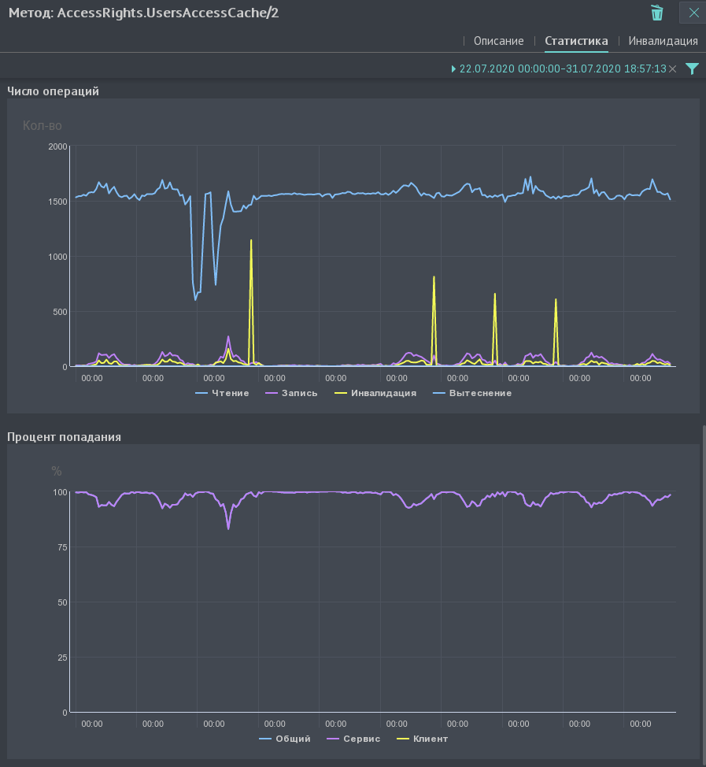
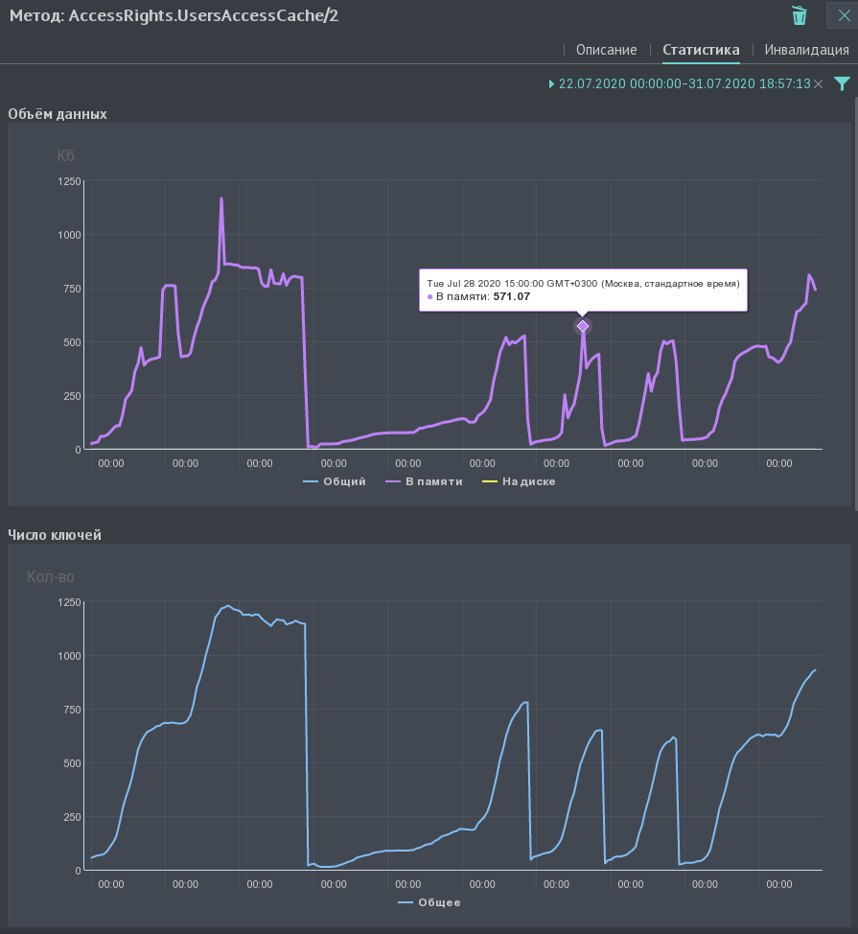
Рисунок 4. Объем данных, число ключей. Рисунок 5. Число операций, процент попадания.

Историю можно смотреть также по выбранному шарду и за определенный период, управляется фильтрами (рис. 6).
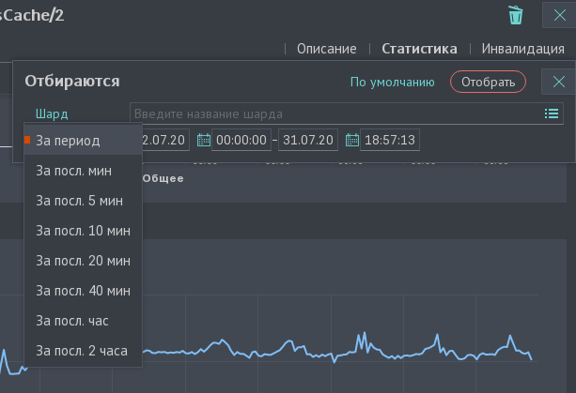
Рисунок 6. Фильтр статистики в админке.

Наконец, на третьей вкладке карточки метода можно видеть исторю операций инвалидации по данному методу (рис. 7). Отображаются последние 8192 операции, хранящихся со времени последнего перезапуска шардов сервиса кэширования.

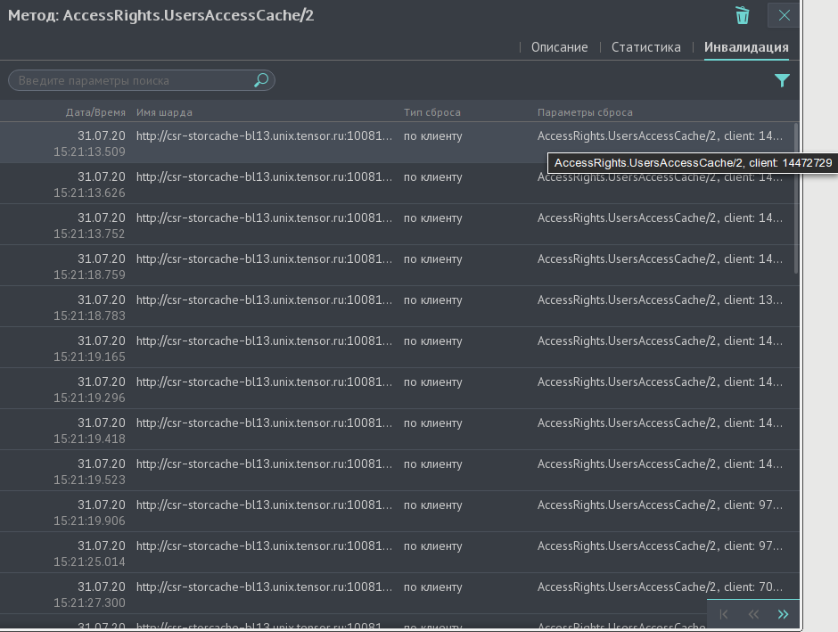
Рисунок 7. История инвалидации в админке.

История инвалидаций также имеет фильтр, где можно отбирать события по области сброса кэша (рис. 8).
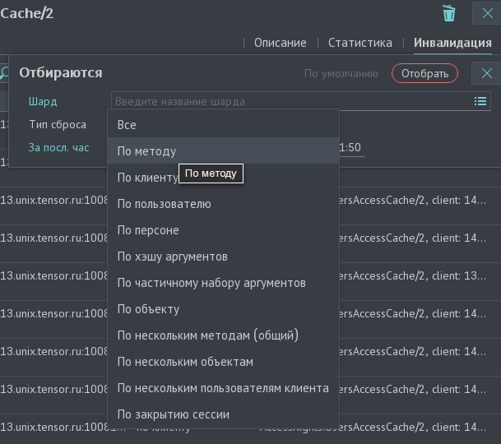
Рисунок 8. Фильтр истории инвалидации.

Кроме того, нажатие на символ “корзина” в углу окна позволяет сбрасывать кэш метода глобально или выборочно; в последнем случае потребуется ввести идентификатор клиента, пользователя или персоны.

Подсистема распределения прав
Админка не имеет распределения прав, наблюдать состояние кэша методов может любой пользователь облака.

Интерфейс конфигурирования системы
Админка сервиса кэширования не конфигурируется. Это не требуется в силу простоты ее устройства. Однако, можно выбрать тему оформления, темную или светлую, нажав на имя пользователя в углу экрана (рис. 9).
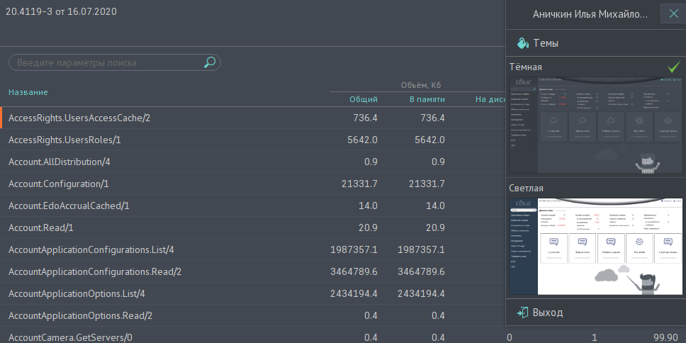
Рисунок 9. Выбор темы оформления.

Концептуальное описание решения
"На пальцах" устройство админки очень простое. Данные для UI в список методов загружаются вызовом метода CacheAdmin.MethodList. Данные в карточке метода получаются в результате вызов метода CacheAdmin.GetMethodInfo,
список шардов для фильтров берется из метода CacheAdmin.ShardList. История инвалидации получается методом CacheAdmin.InvalidationHistory. Перечисленные методы принадлежат БЛ админки. Эти методы собирают данные с шардов сервиса кэширования. Данные “на текущий момент” получаются непосредственно, а для исторических данных (статистика, история инвалидации) реализован специальный функционал для накопления этих данных.

Графики для вкладки статистики берутся из сервиса статистики.

Архитектура продукта
Админка сервиса кэширования состоит из сервиса представлений (там реализован пользовательский интерфейс, UI) и бизнес-логики (БЛ). Кроме того, админка взаимодействует с сервисом статистики и сервисом кэширования. Сервисы БЛ админки имеют системные имена *-cache-service-admin (в данный момент существуют cache-service-admin, parameter-cache-service-admin и fed-cache-service-admin). Сервисы PS админки имеют системные имена *-cache-service-admin-ps (в данный момент существуют cache-service-admin-ps, parameter-cache-service-admin-ps и fed-cache-service-admin-ps). Сервисы cache-service-admin и cache-service-admin-ps предназначены для отображения данных и характеристик сервиса кэширования cachestorage. Сервисы parameter-cache-service-admin и parameter-cache-service-admin-ps предназначены для отображения данных и характеристик сервиса кэширования parameter-cache-service. Сервисы fed-cache-service-admin и fed-cache-service-admin-ps предназначены для отображения данных и характеристик сервиса кэширования fed-cache-service.

Декомпозиция на подсистемы и их взаимодействие
Схема взаимодействия подсистем админки сервиса кэширования и непосредственно связанных с ней сервисов показана на рис. 10.
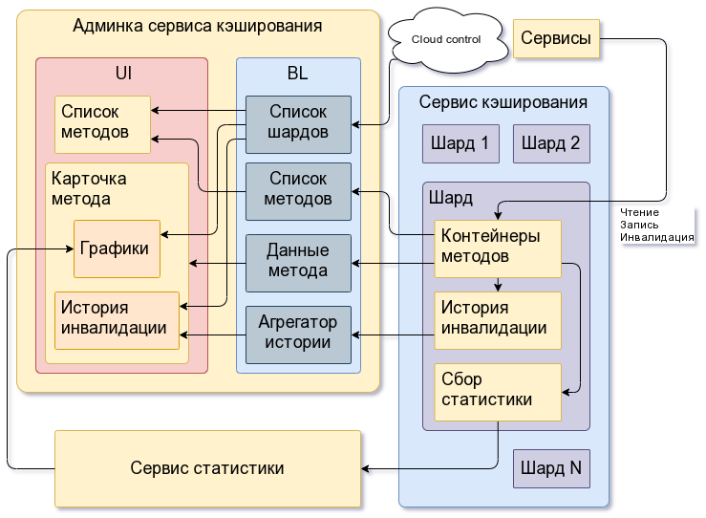
Рисунок 10. Админка сервиса кэширования – схема движения данных.

Пользовательский интерфейс, реализованный не сервисе представления, описан в предыдущем разделе. Интерфейс реализован декларативно на основе стандартных компонентов Wasaby. Данные для таблиц, графиков и других элементов интерфейса получаются путем вызова методов БЛ сервиса.

Список шардов для фильтров в списке методов и во вкладках карточки метода представляет собой результат, возвращаемый метдом CacheAdmin.ShardList. Список небольшой, возвращается полностью.

Список методов загружается вызовом списочного метода CacheAdmin.MethodList. Метод возвращает готовые данные, которые остается только отобразить в нужных столбцах таблицы. Данные подгружаются в стиле “бесконечного скролла” по 50 элементов, навигация постраничная.

Данные в карточке метода получаются в результате вызов метода CacheAdmin.GetMethodInfo, поля полученных данных отображаются в соответствующих окошках.

История инвалидации получается методом CacheAdmin.InvalidationHistory. Как и в списке методов, здесь также реализован бесконечный скролл, метод имеет курсорную навигацию – постраничная работает плохо по причине непрерывного обновления данных в истории.

Графики для вкладки статистики берутся из сервиса статистики при помощи нескольких методов получения данных, по одному методу для каждого графика: CacheStatistics.AmountOfData, CacheStatistics.KeysCount, CacheStatistics.OperationsCount, CacheStatistics.PercentHit. На интервалах до 1 часа данные отображаются поминутно, до 3 часов – по 10 минут, до 10 суток – по 1 часу, более 10 суток – по 1 суткам.

Статистические данные и история инвалидации первоначально аккумулируются на шардах сервиса кэширования. Статистические данные (число клюей, объем данных, количество операций и другие) копятся интервалами по одной секунде и каждые 10 секунд отправляются в сервис статистики, где агрегируются в БД Clickhouse. Данные для графиков получаются уже оттуда.

Истории инвалидации также хранятся на шардах, в циклическом буфере размером 8192 элемента. Новые данные затирают более старые, так что для методов, для которых инвалидация выполняется активно, история доступна недолго. Админка выдает историю инвалидации, получаемую с шардов.

Список методов и данные по конкретному методу берутся БЛ админки непосредственно с шардов на теущий момент.

Модули, их зависимости, репозитории SVN/GIT
Сервис cache-service-admin включает в себя модули Cache Serivce Admin, собственно оснвоной модуль админки, и модуль LightRight, облегченный вариант проверки прав. Сервис и его основной модуль размещены в репозитории Middlware. Сервис наследуется от стандартного шаблона облачного сервиса service_in_cloud.s3srv и поэтому включает в себя также и другие модули ядра платформы, перечислять которые нет смысла.

Приложение cache-service, в состав которого входит сервис cache-service-admin:
https://git.sbis.ru/sbis/middleware/tree/rc-20.6100/apps/cache-service
Исходный код БЛ сервиса:
https://git.sbis.ru/sbis/middleware/tree/rc-20.6100/services/sbis-cache-service-admin
Исходный код UI (сервиса представлений):
https://git.sbis.ru/sbis/middleware/tree/rc-20.6100/client/CacheServiceUI
Основной модуль:
https://git.sbis.ru/sbis/middleware/tree/rc-20.6100/www/service/Модули/Cache Service Admin
Юнит-тесты (в составе приложения cache-service):
https://git.sbis.ru/sbis/middleware/tree/rc-20.6100/test/tests/test-sbis-cache-service

Диаграмма классов
БЛ сервиса “админка” состоит в основном из RPC методов и его диаграмма классов особого интереса не представляет. Имеет смысл упомянуть разве что структуту ShardMethodInfo, которая хранит и аккумулирует данные по методу, получаемые с имеющихся шардов. Остальные структуры данных реализованы на стандартных контейнерах STL.

Схема базы данных
Админка не имеет базы данных, все необходимые для отображения на UI данные берутся из сервиса статистики и непосредственно с шардов сервиса кэширования.

Публичное API его название
Админка не имеет публичного API, предназначенного для вызова с других сервисов. Однако, на БЛ админки имеются методы, вызываемые сервисом представлений (UI), который получает через них данные для отображения пользователю. Эти методы и их назначение уже описаны в предыдущих разделах, а описывать их детально нет смысла, т.к. они не предназначены для использования откуда-либо еще.

